Алупкинская стена – 1. "Компромисс"
Альпинизм
Пишет Kopteva, 23.03.2011 01:25
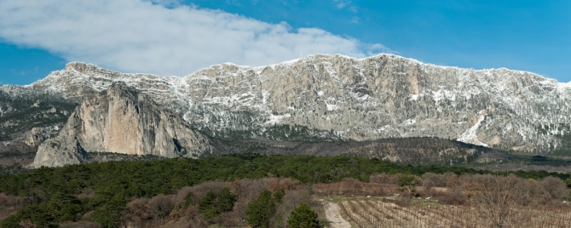
Фото: Болькин Сергей
Она впечатляет. Впечатляет не наличием множества рейтинговых маршрутов, не бросающимся в глаза технически «запредельным» рельефом, не громким, знаменитым названием, совсем нет. Стена притягательна тем, что восхождение на нее – это гарантировано отдельное, яркое приключение. Масштабность. Удаленность. Пожалуй, один из самых серьезных перепадов высот на ЮБК. А главное - именно Вы будете первым, потому что маршрутов здесь – раз, два и обчелся.
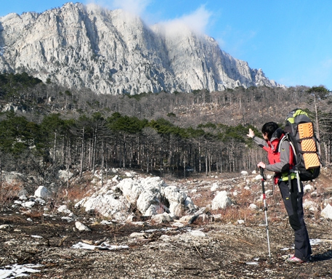
Продолжительный подход и еще более интересный спуск (ну как для Крыма, конечно), отсутствие цивилизации, воды, возможности при малейших неудобствах «слинять» в бар на побережье. А перспективы, какие! Нетронутые бастионы. Внушительные перепады. Все, что душе угодно от 1-ки до 6ки. Только ваш опыт, фантазия и творчество. Ну что же может быть прекраснее?!
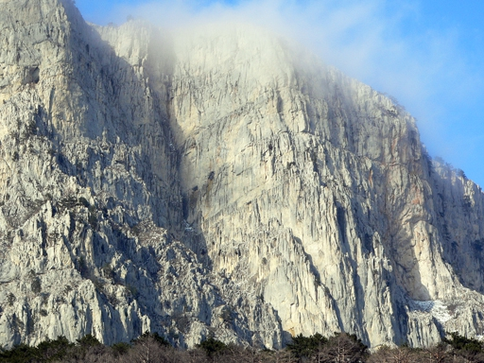
Идея первопрохода на «наш» бастион Алупкинской стены принадлежит Александру Лавриненко, а реализовывать задуманное я решила с Аней. Маршрут пройден 13-14 марта.
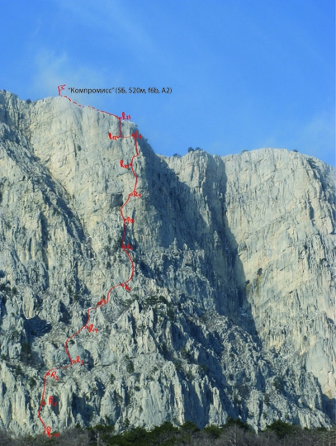
От трассы Ялта – Севастополь до наших стоянок под стеной – 2,5 часа. Думаю, что парни, знающие куда идти и грамотно продумавшие свой груз, доберутся часа за полтора, ну два максимум. Внимание! Вода. Рекомендую взять с собой пустую тару и наполнить ее в источнике под Шаан-каей. Тащить все снизу удовольствие сомнительное.

Описание

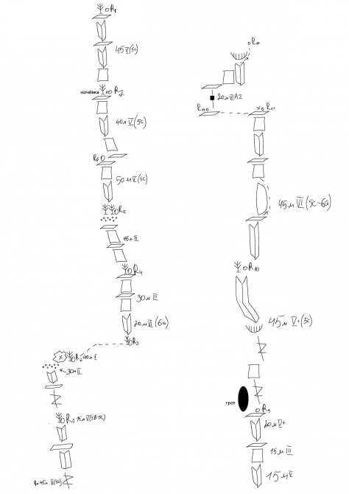

R0-R1
Вначале маршрута сложен тур. Пропустить его трудно, потому как это единственное монолитное место. В 15 ти метрах над землей возвышаются два зуба, очень хотелось полезть прямиком между ними, но разум победил и мы обходим всю эту «красоту» слева. Станция на дереве. Забит шлямбур. 45 м. V, (f 5c)
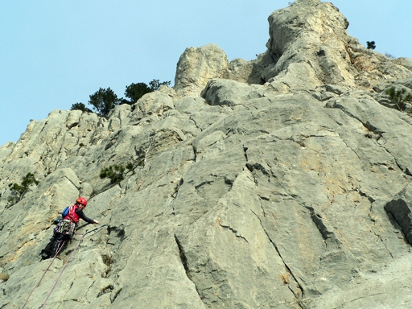

R1-R2
От дерева влево вверх. Лазание аккуратное по гудящим блокам до «футбольного поля», 15м. V (f 5b - 5c) Осторожно! Живые Камни! 35 м. двигаемся до маленькой сосны возле скального островка. Станция на шлямбуре и дереве. II к.с.

R2-R3
От станции 40м. траверс по осыпной полке вправо II к.с. Станция в основании внутреннего угла на дереве и крюке.

R3-R4
По внутреннему углу прямо вверх. Аккуратно! Живые блоки! Выйти за перегиб и по осыпным полкам вправо до сосны. 50м. (20м. VI к.с., 30м. III к.c.)
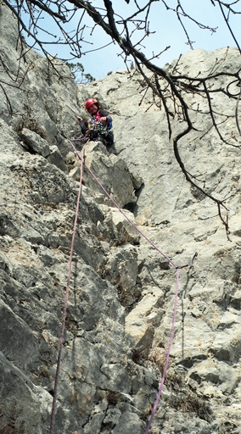

R4-R5
От сосны влево вверх по осыпному кулуару подойти под. контрфорс выводящий на бастион. Станция на двух сосенках. 45м. III к.с.

R5-R6
От станции прямо вверх по контрфорсу до горизонтальной полки. 50м. V к.с.

R6-R7
От полки влево вверх по гудящим нашлепкам выйти к сосне. 40м. V к.с.
Здесь то свет и выключили. Нам очень повезло с погодой, но не повезло с полкой. Нашли такую…косее не бывает.
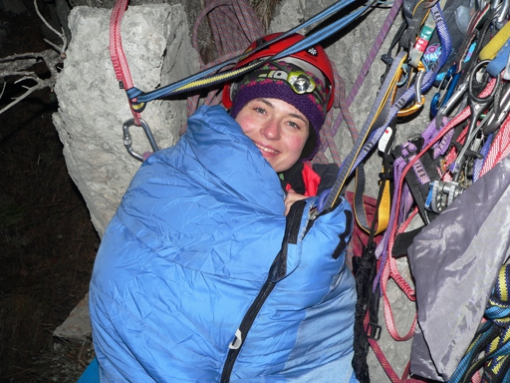

R7-R8
От станции влево вверх по внутр. углу, и затем вправо по системе стенок выйти на полку. 45м. V к.с.

R8-R9
По внутреннему углу выйти на осыпные полки правее грота. Далее по системе стенок и внутренних углов подняться на полку. 50м. V к.с. (15 м. V к.с. 15 м. III к.с. 20 м. V+ к.с.)
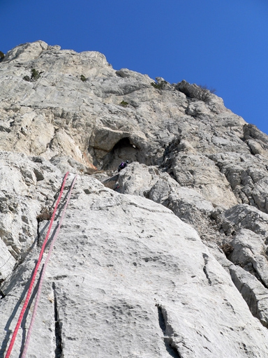

R9-R10
От станции по системе трещин выйти в основание довольно большого внутреннего угла, по нему влево вверх до полки с лиственным деревом (по дороге будут сосны, но Вам туда не нужно;). Станция. 45 м. V+ к.с.
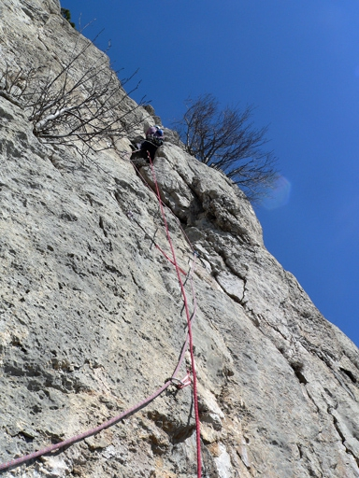

R10-R11
От станции влево вверх по внутреннему углу до полки. Обойти огромный блок справа. Между ним и основной стеной выйти на полку. Далее по системе стенок и полок выйти в мульду под вершинной башней. Шлямбур. 50 м. VI к.с.

R11-R12
От станции траверс влево по полке 20 м.
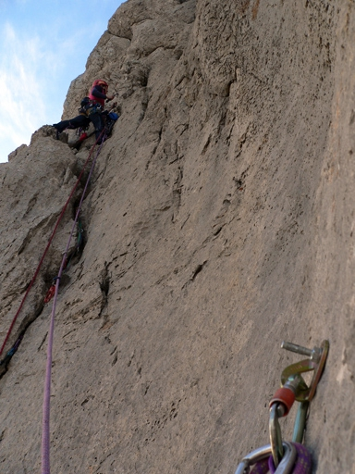

R12-R13
По левому отколу вверх 20м, далее влево вверх на полочку, затем вправо по плите во внутренний угол, по нему под нависание (обойти справа) и выход на полку. Далее по простым скалам выход на яйлу. 50м. VI, A2-3 (30 м VI, A2-3, 6B 20 м. II к.с.)
Нитка верхней, наиболее интересной, части маршрута.
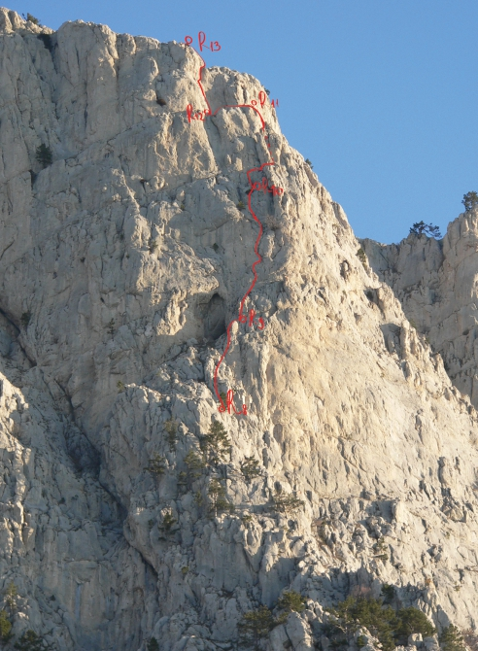
Протяженность 520 метров (не перепад!). Пару моментов напряженного лазания 6а-6b остальное - V. Самая "интересная" последняя веревка. Там метров 20 ИТО с подлазами.

